1. 강의내용

[AWS 사용]

1) 계정생성

2) 지역변경

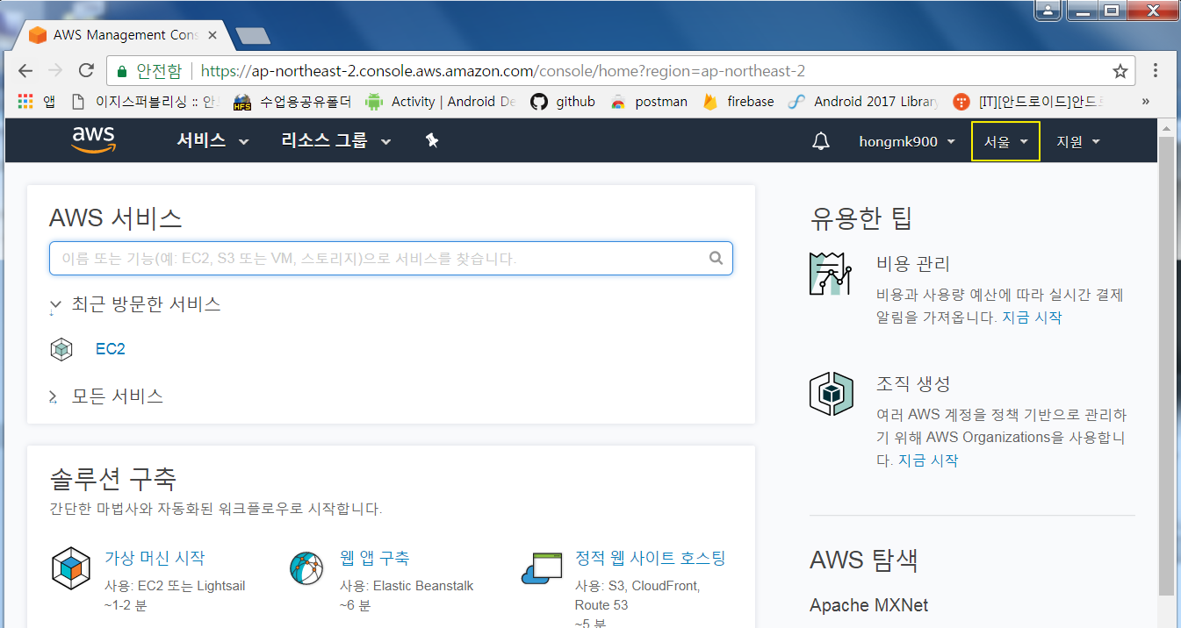

3) EC2 인스턴스 생성

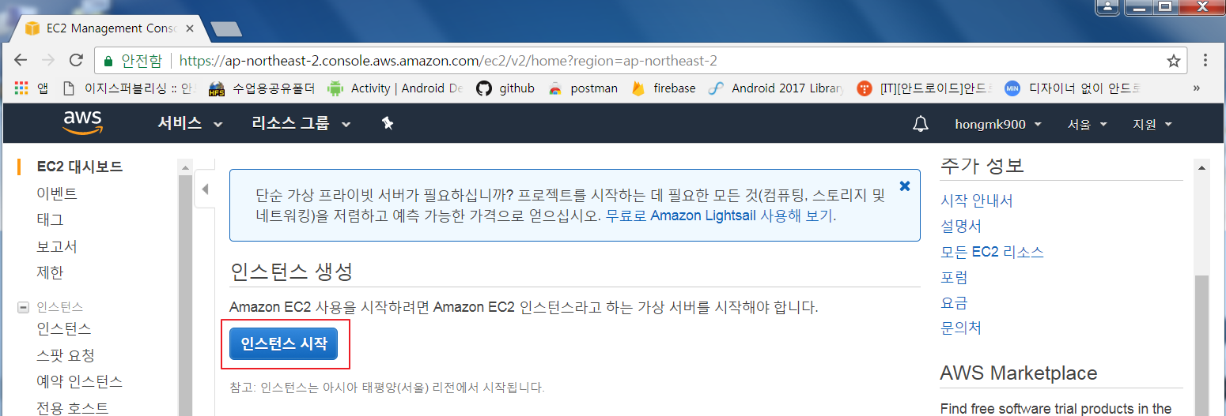

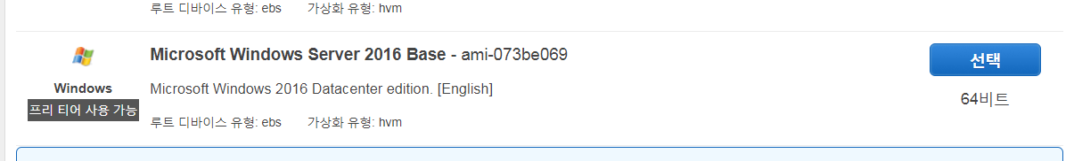

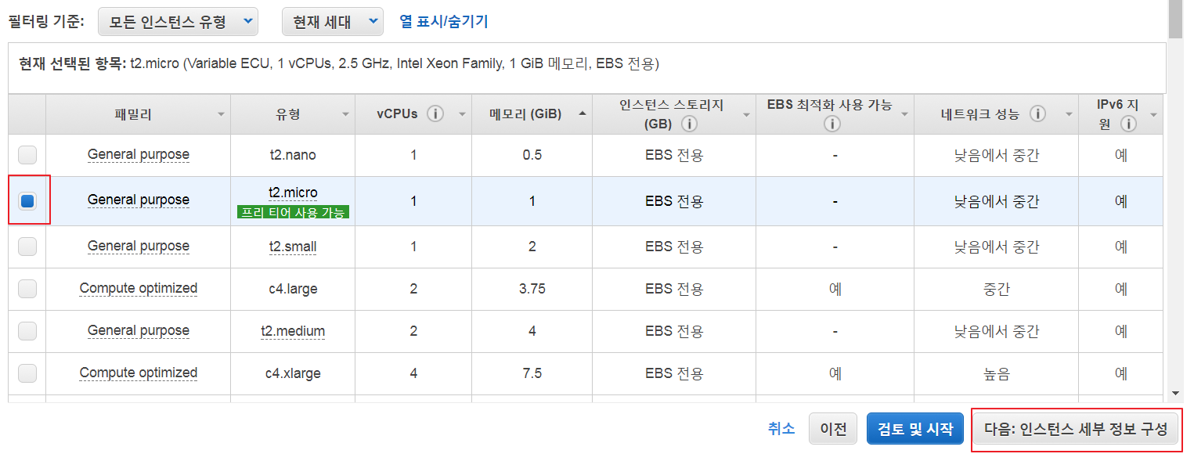

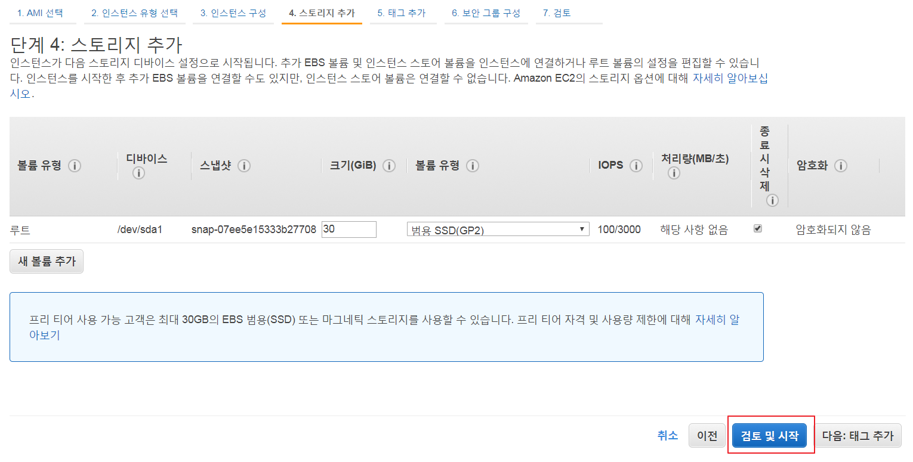

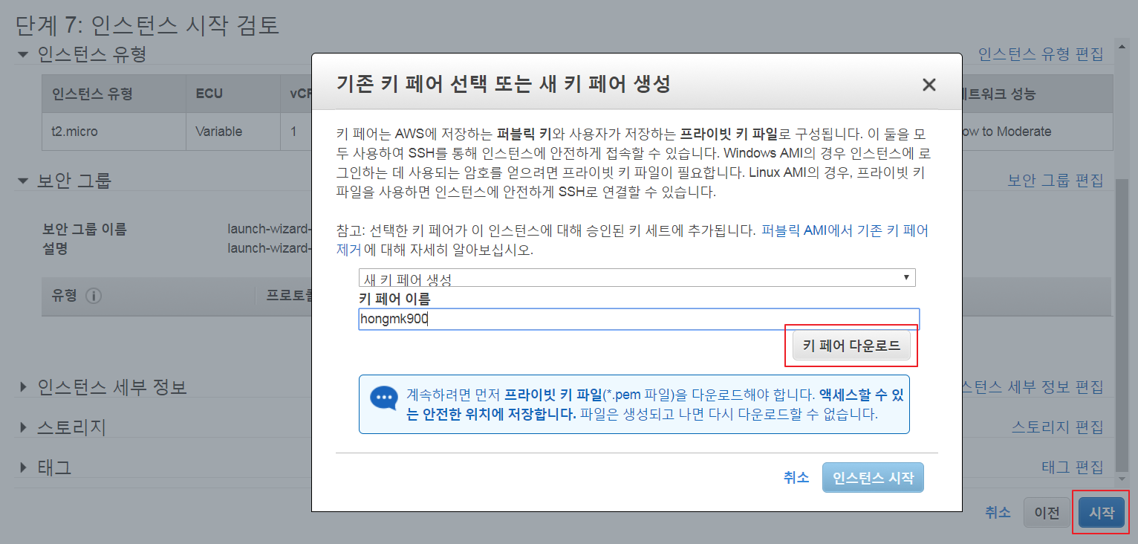

(중략)…

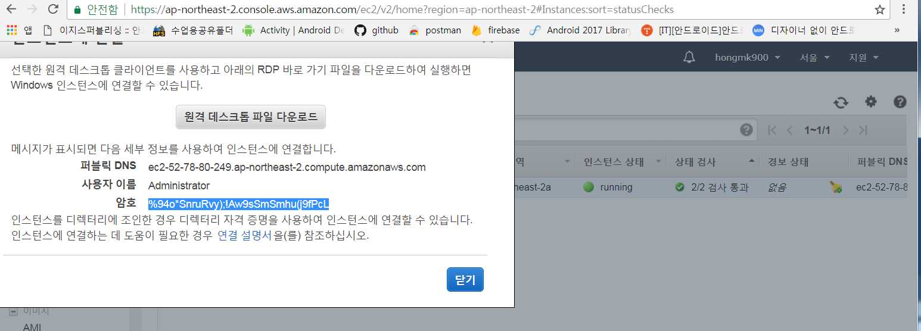

-추후 방화벽 설정필요

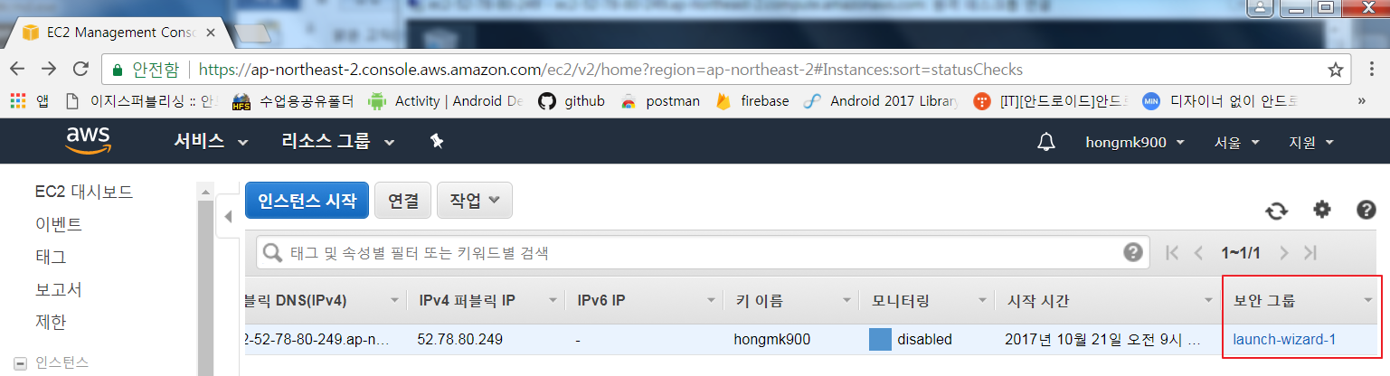

\*AWS와 윈도우 내부 방화벽 모두 설정필요

[안드로이드 WebView -> AngularJS 화면 호출]

\*모바일 기기에서 접근하려면 AngularJS Gruntfile.js의 hostname을 localhost -> 0.0.0.0으로 변경필요 (대신 이렇게 변경하면 노트북의 웹브라우저에서는 접근불가함)

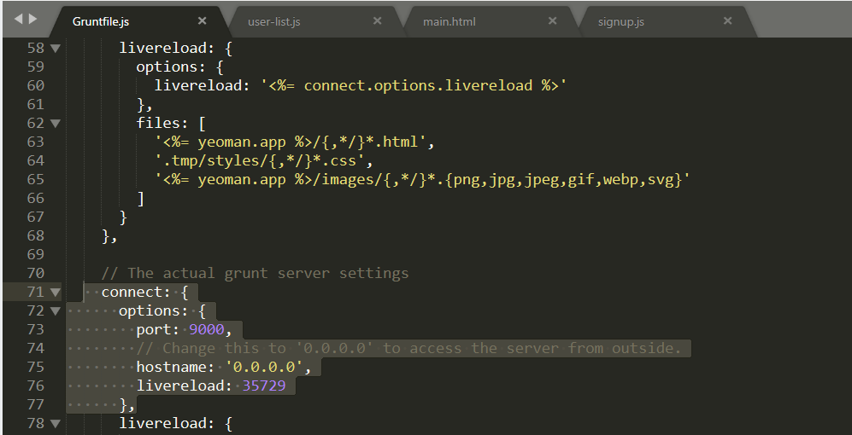

\*localhost인 상태로 두면 모바일 기기에서는 접근이 불가하므로 grunt build 후 nginx로 dist디렉토리 내용 옮긴 후 80포트로 접근하면 기기에서도 접근가능

[Angular 및 안드로이드 기능추가]

\*href 태그를 사용하는 것이 특이점

\*안드로이드 앱은 MyWebViewClient 부분 참조하면됨

1. Login 버튼클릭했을 때 안드로이드 앱에서 URL login: 감지하여 특정처리

\*버튼을 누르면 요청 url로 login: 문자열을 전송함

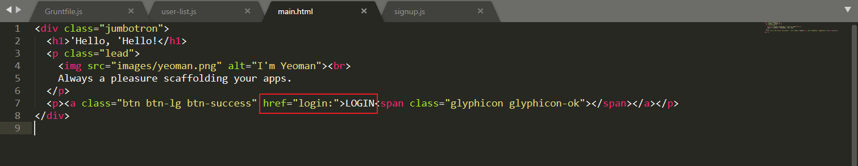

2. Angular -> android 데이터 넘겨주기

\*버튼을 누르면 요청 url로 데이터를 전송함

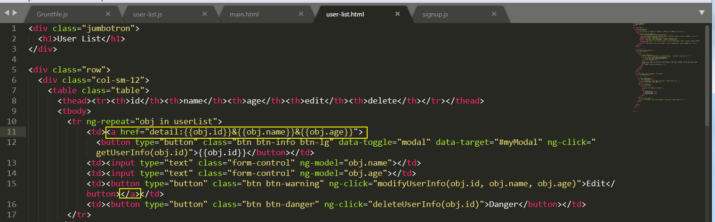

3. Android -> AngularJS 데이터 넘겨주기

1) 안드로이드 버튼 클릭 시 URL 쿼리에 포함



2) Angular 해당 페이지에서 받는 방법

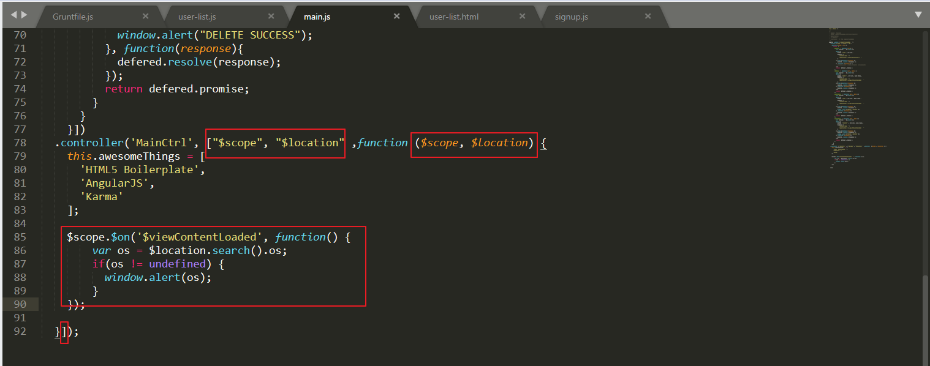

[안드로이드 팝업띄우기]

1) 새로 xml제작하여 lnflator로 보여주기

2) RelariveLayout으로 겹쳐놨다가 visible로 보여주기

2. 기타내용